Documento de diseño proyecto biometría – Aplicación Web – GTI-3A

Contenido
Servidor 3
Concepto 3
Entidad Relación 3
Diagrama de clases 3
API REST 4
Recurso Medición 4
Cliente web 5
Concepto 5
Diagrama de clases 5
Diagrama de interacciones 5

Ilustraciones
Ilustración 1 - Entidad Relación BD 3
Ilustración 2 - Diagrama Clases Servidor 3
Ilustración 3 - Diagrama de clases Cliente WEB 5
Ilustración 4 - Diagrama de interacción listar mediciones cliente web 6

Servidor

Concepto
El servidor de la aplicación tiene como función recibir peticiones REST de los diferentes clientes (Android y WEB) para tratarlas y modificar o consultar la BD

Entidad Relación
La siguiente imagen muestra la entidad relación de nuestra aplicación. Consta de 3 tablas. La principal es Medición, la cual esta es hecha por un Usuario y por un Sensor
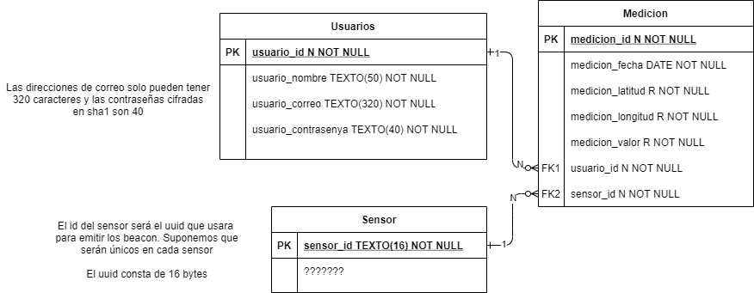
Ilustración 1 - Entidad Relación BD

Diagrama de clases
A continuación, se muestra el diagrama de clases del servidor de la aplicación
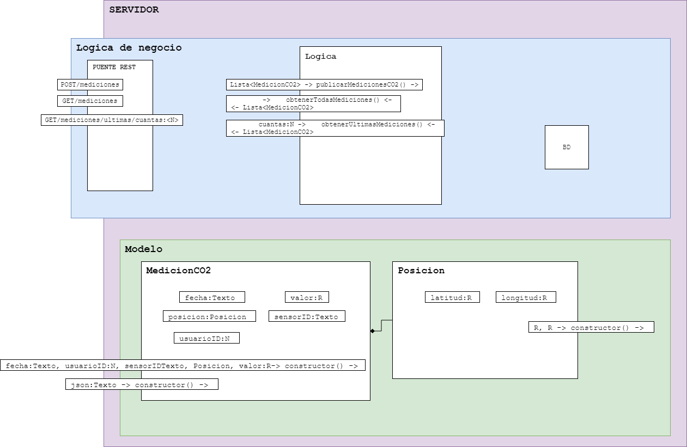
Ilustración 2 - Diagrama Clases Servidor

API REST

Recurso Medición

GET /mediciones?fecha &id_usuario
Obtener todas las mediciones de un usuario en un día

Parámetros
fecha = “30/10/2021”
idUsuario = 1

Respuestas

200 – OK
{
mensaje:”ok”,
datos: [ {medicion_id:””, medicion_fecha:””, medición_latitud:””, medicion_longitud: “”, medicion_valor: “”, usuario_id:””, sensor_id:””, tipo:””}, …, {..} ]
}

204 – OK NO CONTENT

404 – NOT FOUND

GET /mediciones/ultimas/:cuantas
Obtener las ultimas N mediciones ordenadas por fecha

Parámetros
cuantas: N

Respuestas

200 – OK
{
mensaje:”ok”,
datos: [ {medicion_id:””, medicion_fecha:””, medición_latitud:””, medicion_longitud: “”, medicion_valor: “”, usuario_id:””, sensor_id:””, tipo:””}, …, {..} ]
}

204 – OK NO CONTENT

404 – NOT FOUND

POST /mediciones
Publicar un lote de mediciones

Parámetros
{res: [{ medicion_fecha:””, medición_latitud:””, medicion_longitud: “”, medicion_valor: “”, usuario_id:””, sensor_id:””, tipo:””}, … ]}

Respuestas

201 – CREATED OK
{
mensaje:” Medicion publicada correctamente”,
}

404 – NOT FOUND

500 – Error
{
mensaje:” No existe ese usuario” ||” No existe ese sensor” || “Error desconocido”,
}

Recurso Registro Sensor

POST/registro_sensor/bateria
Publica el estado del sensor sobre su batería, 1 si tiene bateria baja y 0 si no, con su marca temporal

Parámetros
{res: [{idSensor:”1”, tieneBateriaBaja:1||0, fechaHora: “29/10/2021 12:34:00”}, … ]}

Respuestas

201 – CREATED OK
{
mensaje:”Registro de sensor creado correctamente”,
}

404 – NOT FOUND

500 – Error
{
mensaje:” No existe ese sensor” || “Error desconocido”,
}

POST/registro_sensor/avería
Publica el estado del sensor sobre si esta averiado, 1 si esta averiado y 0 si no, con su marca temporal

Parámetros
{res: [{idSensor:”GTI-3A-1”, estaAveriado:1||0, fechaHora: “29/10/2021 12:34:00”}, … ]}

Respuestas

201 – CREATED OK
{
mensaje:”Registro de sensor creado correctamente”,
}

404 – NOT FOUND

500 – Error
{
mensaje:” No existe ese sensor” || “Error desconocido”,
}

GET/registros_sensores?:fecha_inicio&:fecha_final&:pocaBateria&:averiado&:sensorID&usuarioID&leido
Obtiene el historial de los registros de los sensores con diferentes filtros

Parámetros
- fecha_inicio: obtener valores del registro a partir de esta fecha (ej. “29/10/2021 12:44:00”)
- fecha_final: obtener valores del registro hasta esta fecha (ej. “29/10/2021 12:44:00”)
- pocaBateria: Obtener los registros de batería baja ( batería_baja = 1 (true) no poner nada es equivalente a false)
- averiado: Obtener los registros de sensores averiados ( averiado=1 (true) no poner nada es equivalente a false)
- sensorID: Obtener los registros de este sensor en concreto (sensorID=” GTI-3A-1”)
- usuarioID: Obtener los registros de este usuario ( en la práctica es obtener los sensores de este usuario)
- leído: Obtener registros que no estén leídos por el usuario (1 = leídos, 0 = no leído, sin nada ambos)
Ejemplo de obtener los registros del usuario 1 del día 29 de octubre de 2021 de los sensores averiados
get/registros_sensores?fecha_inicio=”29/10/2021 00:00:00”&averiado=”1”&usuarioID=”1”
Ejemplo de obtener los registros no leídos del usuario 1
get/registros_sensores?usuarioID=”1”&leido=”0”

Respuestas

200 – OK
{
mensaje:”ok”,
datos: [ {uuidSensor:””, pocaBateria:””, averiado:””, calibrado:””,fechaHora:”” , leído:””}, {…}]
}

204 – OK NO CONTENT

404 – NOT FOUND

PUT/registro_sensor/marcar_leido/:id
Marca como leído el registro de registro sensor con id :id

Respuesta

200 – OK

500 – ERROR
{
mensaje:” No existe ese registro” || “Error desconocido”,
}

Recurso Actividad Usuario

POST/actividad_usuario
Creamos un registro de actividad de un usuario

Parámetros
{res: [{idSensor:”GTI-3A-1”, idUsuario:1, fechaHora: “29/10/2021 12:34:00”,activo:”1||0”}, … ]}

Respuestas

201 – CREATED OK
{
mensaje:” Actividad registrada correctamente”
}

404 – NOT FOUND

500 – Error
{
mensaje:” No existe ese usuario” ||” No existe ese sensor” || “Error desconocido”,
}

GET/actividad_usuario?:idUsuario&idSensor&fecha_inicio&fecha_fin
Obtener la activad de usuarios con filtros

Parámetros
idUsuario: obtener la actividad de un usuario en concreto
idSensor: obtener la actividad de un sensor en concreto
fecha_inicio: obtener la actividad a partir de esa fecha
fecha_fin: obtener la actividad hasta esa fecha
Para obtener todas, no pasar ningún parámetro

Respuestas

200 – OK
{
mensaje:”ok”,
datos: [ {idUsuario:””, uuidSensor:””, activo:””,fechaHora:”” }, {…}]
}

204 – OK NO CONTENT

Recurso Usuario

POST/usuario/login
Obtener datos de usuario por credenciales, se hace por POST para que los credenciales viajen encriptados en el body del POST

Parámetros
{correo:””,contrasenya:””}

Respuesta

200 – OK
{
mensaje:”ok”,
datos: {idUsuario:””, nombre:””, correo:””, lat_casa:””, lng_casa:””, lat_trabajo:””, lng_trabajo:”” }
}

500 – ERROR
{mensaje:” ERROR DESCONOCIDO” || “No coinciden las credenciales”}

POST/usuario/register
Crear usuario en la BD

Parámetros
{ nombre:””, correo:””,contrasenya:””}

Respuesta

200 – OK
{ mensaje:”Usuario registrado correctamente” }

500 – ERROR
{ mensaje:”Error desconocido” || “Correo ya en uso” }

PUT/usuario/:id
Modifica un usuario

Parámetros
{nombre:””, correo:””, lat_casa:””, lng_casa:””, lat_trabajo:””, lng_trabajo:””}

Respuesta

200 – OK
{mensaje:” Usuario modificado correctamente”}

500 – ERROR
{mensaje:” ERROR DESCONOCIDO” || “No existe ese usuario”}

Cliente web

Concepto
El cliente web solo consulta los datos del servidor para mostrarlos en un navegador

Diagrama de clases
La siguiente imagen representa las diferentes clases del cliente WEB
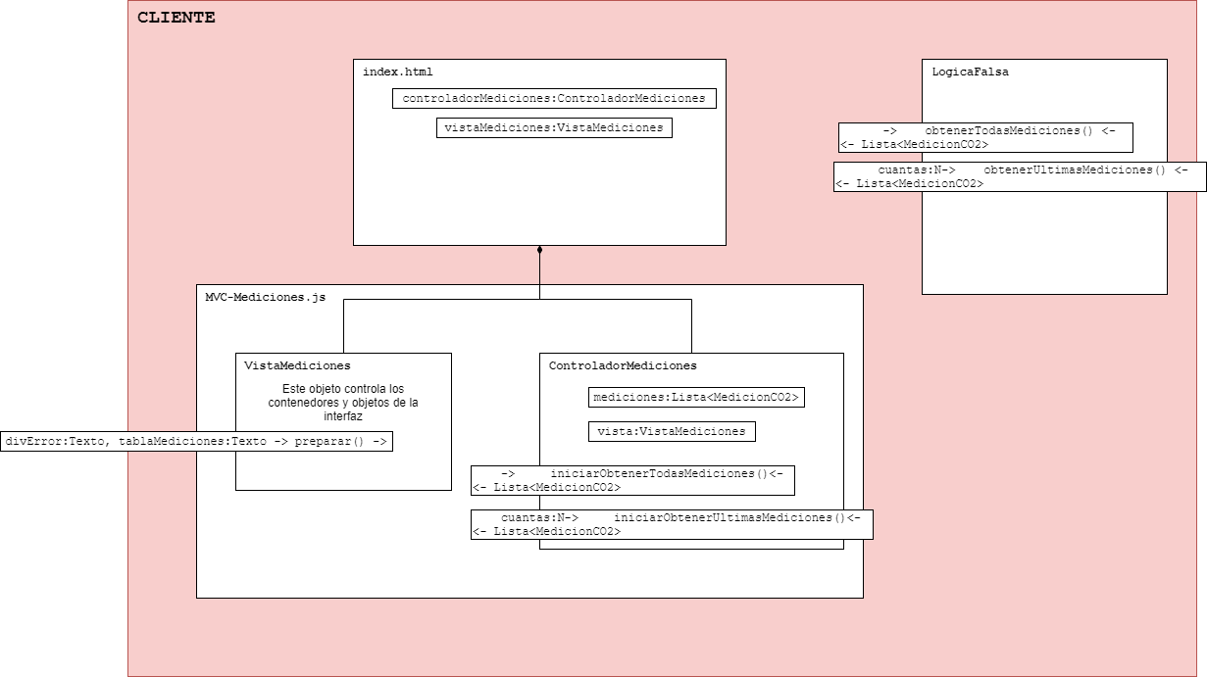
Ilustración 3 - Diagrama de clases Cliente WEB

Diagrama de interacciones
En el siguiente diagrama de interacciones podemos ver como fluyen los datos desde el servidor hasta que se representan en el navegador
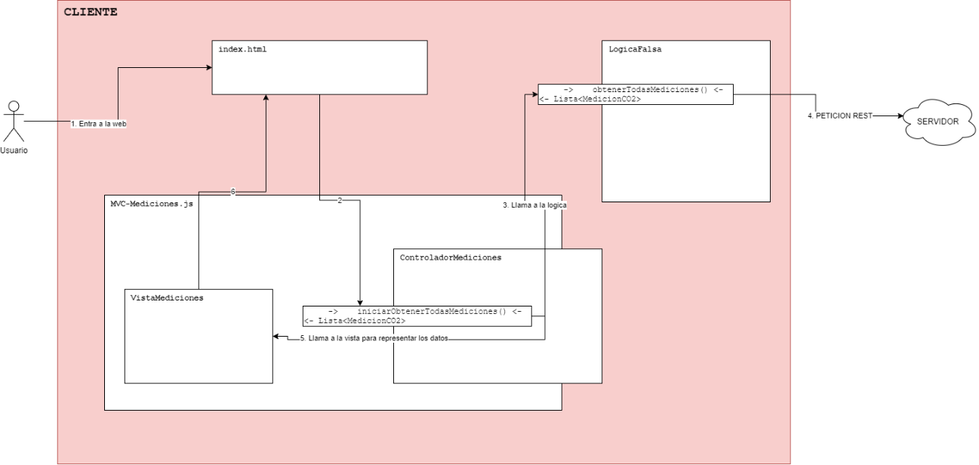
Ilustración 4 - Diagrama de interacción listar mediciones cliente web

